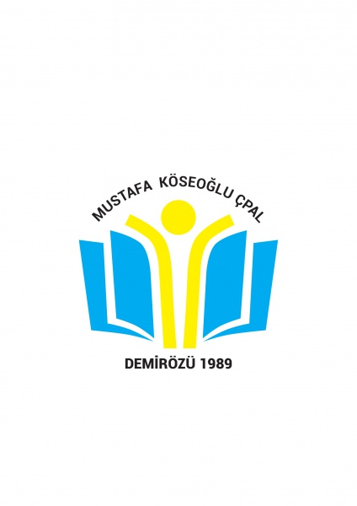
ÇOK PROGRAMLI ANADOLU LİSESİ
10.SINIFLAR KİMYA DERSİ
2.DÖNEM 2.YAZILI SORULARI
ADI SOYADI:
SINIFI: NO:

A. Aşağıdaki bilgileri doğru “D” veya yanlış “Y” olarak doldurunuz. (20 puan)

( ) Asitler yakıcı-parçalayıcı tahriş edici özelliktedir.
( ) Bazların tatları ekşidir.
( ) Katı-sıvı heterojen karışımlara Süspansiyon denir.
( ) Kuvvetli asit ve bazlar suda çok iyi çözünürler.
( ) Zayıf asit ve bazlar suda çözünürken %100’e yakın iyonlaşırlar.
( ) Karınca asiti olarak bilinen asit Formik Asittir.
( ) Bazlar suda çözündüklerinde ortama H⁺ iyonu veriler.
( ) Sabun, deterjan ve çamaşır suyu Asitlere örnek verilebilir.
( ) Asitlerin sulu çözeltilerinde H⁺ iyonu sayısı > OH⁻ iyon sayısıdır.
( ) HCl, HNO₃, H₂SO₄ gibi asitler Kuvvetli Asitlerdir.
B. Aşağıda ifadelerde boş bırakılan yerleri uygun ifadelerle doldurunuz? (20 puan)
Demir- Ayrımsal Damıtma- Su-Emilsiyon- Kral Suyu-Amfoter- Tuz- Ekşi -Mavi- Kobalt-Ayrımsal Kristallendirme –Yedi-Pembe.
- Asitlerin tatları ...........dir.
- Tuz-şeker karışımını ……………………………….. yöntemi ile birbirinden ayırabiliriz.
- Bazlar Turnusol kağıdının rengini ..................ye, fenolftaleinin rengini ...............ye çevirirler.
- Nötralleşme tepkimelerinde ürün olarak .............. ve ............... oluşur.
- Sıvı-sıvı heterojen karışımlara ………………. denir.
- Zn, Al,Sn,Cr, Pb metalleri …………. metallerdir.
- Tam soy metaller (Pt-Au) sadece ………................. ile tepkime verirler.
- Mıknatıs ………, ………… ve ………… metallerini manyetik etki ile çeker.
- Bazların pH değeri ………. den büyüktür.
- Alkol-Su karışımını ……………………………. yöntemi ile birbirinden ayırabiliriz.
C. Aşağıda verilen bilgilere göre eşleştiriniz. (10 Puan)
( ) CO, NO ve N₂O a) Amfoter Oksit
( ) NaOH, KOH,Ca(OH)₂, ve Ba(OH)₂ b) Zayıf Asit
( ) H₂S, HCN, CH₃COOH c) Nötr Tuz
( ) NaCl,K₂SO₄, LiNO₃ d) Kuvvetli Bazlar
( ) ZnO, Al₂O₃, PbO e) Nötr Oksit
https://www.sorubak.com
D. Aşağıda verilen çoktan seçmeli soruları cevaplayınız? (10 Puan)

- Diş Macunu, soda, acı biber ve çikolata gibi kimyasal türlerin genel adı nedir?
A) Baz B) İndikatör C)Asit D) Oksit E) Tuz
2. Aspirinde bulunan Asit aşağıdakilerden hangisidir?
A) Amonyak(NH₃) B) Sülfürik Asit(H₂SO₄) C) H₂O D)Nitrik Asit(HNO₃) E) Asetil Salisilik Asit
3. Aşağıda verilenlerden hangisi Soymetal değildir?
A)Bakır(Cu) B)Civa(Hg) C) Magnezyum(Mg) D)Gümüş(Ag) E)Platin(Pt)

4. Aşağıda verilen ifadelerden hangisi veya hangileri doğrudur?
I. Doğal indikatörler kırmızı lahana, çay, kuşburnudur.
II. Yapay indikatörler metil oranj, turnusol ve fenolftaleindir.
III. Asitler için tesir değerliği suya verdikleri OH⁻ sayısıdır.

A)Yalnız I B) I ve II C) I ve III D)II ve III E) I, II ve III

5. HCl_{(suda)} + Na₂CO_{3(suda)} NaCl + H₂O + ?

Yukarıda verilen tepkime sonucunda hangi gaz açığa çıkar?

A) O₂ B) He C) H₂ D) CO₂ E) NO
D. Aşağıdaki soruları yanıtlayınız?(10 Puan)

- Aşağıda verilen bileşiklerin adlarını ve formüllerini yazınız? (5 puan)
HNO₃: Amonyak: CH₃COOH:
Sönmüş Kireç: NaOH:
- Aşağıdaki bileşiklerin özel adlarını yazınız? (5 puan)
H₂SO₄: …………. KOH: ………….. HNO₃: …………..
HCl: ……………. NH₃: …………..

E. Aşağıda verilen karışımları hangi yöntemlerle bileşenlerine ayırılabileceğini yazınız.(10 Puan)

- Talaş-Kum Karışımı:

- Zeytinyağı-Su karışımı

- Buğday-Saman karışımı:

- Şeker-Tuz karışımı :

- Tuz-karabiber karışımı:

F.Aşağıda verilen tepkimelerde oluşan ürünleri yazınız (20 puan)
- Zn_{(k)} + NaOH_{(suda)} ------------> ……………………………………………

- Na_{(k)} + H₂O _{(suda)} ------------> ……………………………………………

- Cu_{(k)} + HCl_{(suda)} ------------> ……………………………………………

- Cu_{(k)} + H₂SO_{4 (suda)} ------------> ……………………………………………

- Ag_{(k)} + (derişik) HNO_{3 (suda)} ------------> ……………………………………………

Cevaplarınızı kontrol ediniz!
Sınav Süresi: 1 Ders saatidir.
Başarılar Dilerim.

Kimya Öğretmeni

